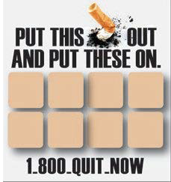
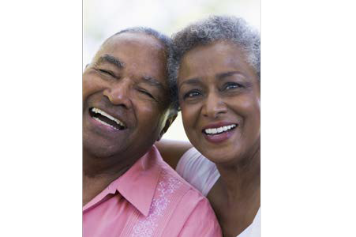
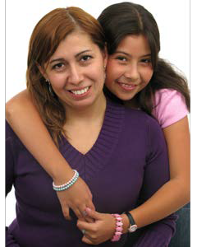
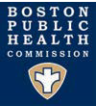
Última actualización
11/28/16

Otros servicios odontológicos de bajo costo
Puede recibir atención odontológica excelente en las escuelas dentales y de higiene dental de la universidad que atienden al público a precios reducidos. Muchas escuelas dentales ofrecen una amplia gama de servicios para adultos, niños y personas de la tercera edad.
Estudiantes de odontología bien capacitados realizan los procedimientos dentales bajo la supervisión de dentistas de la facultad con experiencia; por eso, el nivel de atención es alto pero la factura no lo es.
Boston Medical Center Dental Department
Solo extracciones.
850 Harrison Ave. 6th Fl Boston, MA 02118
617-414-4046
Boston Medical Center Dental Department
*** Acceso el mismo día *** (W)
100 East Newton Street Boston, MA 02118
617-414-2243 – Debe llamar a las 7:00 a. m.

Boston University School of Dental Medicine
- East Newton Street Boston, MA 02118
617-638-4700

Forsyth Dental Hygiene Clinic
- Palace Road
Boston, MA 02115
617-278-2700

Harvard Dental Center
188 Longwood Avenue
Boston, MA 02115
617-432-1434 marque #1

Tufts University School of Dental Medicine (W)
1 Kneeland Street #8
Boston, MA 02111
617-636-6828
W = servicio directo de atención al cliente disponible (llame para obtener más información)

Servicios odontológicos para personas de Boston con VIH/SIDA
La Boston Public Health Commission ofrece un Programa de ómbudsperson dental para personas con VIH (HIV DOP) diseñado para eliminar o reducir barreras a servicios de salud oral para personas que viven con VIH/SIDA a través de derivaciones de clients, defensoría, educación y pago de atención odontológica para personas que no pueden pagar su tratamiento.
Comuníquese con el Programa de ómbudsman dental para personas con VIH:
1010 Massachusetts Ave. 2nd Floor, Boston, MA 02118
Teléfono: 617-534-2344
Correo electrónico: HIVDental@bphc.org
Dejar de fumar
QuitWorks es una línea gratuita de servicios de derivación que le brinda asesoría para ayudarle a dejar de fumar. Usted puede recibir un suministro
gratuito de 4 semanas de parches de nicotina si llama al 1-800-QUIT-NOW
(mientras duren los suministros).

OFICINA DE SALUD DENTAL
Nuestra objetivos:
- Ofrece a residentes acceso a información sobre salud oral

- Conecta a las poblaciones más vulnerables y marginadas de nuestra ciudad con atención odontológica

- Trabaja con nuestros socios de salud oral para ofrecer información sobre pólizas

- Establece programas innovadores y colaboraciones con nuestra comunidad

Oficina de salud dental www.bphc.org/oralhealth Teléfono: 617-534-2380
Correo electrónico: oralhealth@bphc.org

Servicios odontológicos gratuitos/s bajo costo en Boston

Muchos centros de salud comunitaria de Boston ofrecen atención odontológica a cualquiera que lo necesite, independientemente del testado de su seguro o su capacidad de pago. A continuación se presenta una lista de centros de salud comunitaria de Boston que ofrecen servicios odontológicos. Si no ve un Centro de Salud Comunitaria en su área, consulte: www.massleague.org

Charles River Community Health Center (W)
495 Western Avenue, Brighton, MA 02135
617- 783-0500 marque #4

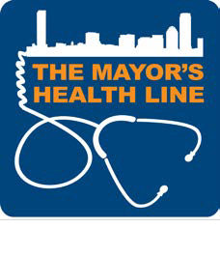
South Cove Community Health Center South Street Clinic
145 South Street, Chinatown, MA 02111
617-521-6760

Codman Square Health Center (W)
637 Washington Street, Dorchester, MA 02124
617-822-8142 marque #2

DotHouse Health (W)
1353 Dorchester Avenue, Dorchester, MA 02122
617-740-2320
Geiger Gibson Community Health Center (W) 250 Mount Vernon Street, Dorchester, MA 02125 617-288-1140

Harvard Street Neighborhood Health Center (WP)
632 Blue Hill Avenue, Dorchester, MA 02121 617-825-3400 Ext. 5503

Upham’s Corner Health Center (W)
636 Columbia Road, Dorchester, MA 02125
617-825-9839

East Boston Neighborhood Health Center (W)
20 Maverick Square, 3rd Fl. East Boston, MA 02128
617-568-4515 (Solo niños hasta 18 años de edad)

Fenway Community Health Center
1340 Boylston Street, 6th Fl.

Brookside Community Health Center (WP)
3297 Washington Street, Jamaica Plain, MA 02130 617-983-6070
Mattapan Community Health Center (WP) 1575 Blue Hill Avenue, 1st Floor Mattapan, MA 02126
617-296-0061

North End Waterfront Health
332 Hanover Street, North End, MA 02113 617-643-8070

Greater Roslindale Medical & Dental Center
4199 Washington Street
Roslindale, MA 02131
617-323-4440

The Dimock Center (W)
55 Dimock Street, Roxbury, MA 02119
617-442-8800 marque #4

Whittier Street Health Center (W)
1290 Tremont Street, Roxbury, MA 02120
617-427-1000 marque #5

South Boston Community Health Center (W)
386 West Broadway South Boston, MA 02127 617-464-5825

South End Community Health Center (W)
1601 Washington Street South End, MA 02118 617-425-2050

Boston, MA 02115
La línea de Salud del Mayor puede ayudarle
¿Tiene problemas para encontrar un dentista, PCP o para conseguir un seguro de salud?
Llame a la Línea de Salud del Mayor
un servicio de línea de información y derivación de salud confidencial, gratuito y multilingüe
617-534-5050
1-800-847-0710
Servicios odontológicos para
hombres y mujeres indigentes de Boston
Atención odontológica del programa de Boston para indigentes ayuda a ofrecer a hombres y mujeres indigentes de Boston acceso gratuito a atención de salud oral en ciertos refugios locales para indigentes.

Pine Street Inn
444 Harrison Avenue, Boston, MA 02118 857-654-1885 / 1886

Jean Yawkey Place
780 Albany Street, Boston, MA 02118
857-654-1885 / 1886

617-927-6127
W = servicios directos de atención al cliente disponibles (llame para obtener más información); WP = servicios directos de atención al cliente SOLO para pacientes

